# **冰豆小程序CMS系统配置教程**

### 申请微信开放平台的第三方平台（企业），然后配置好参数

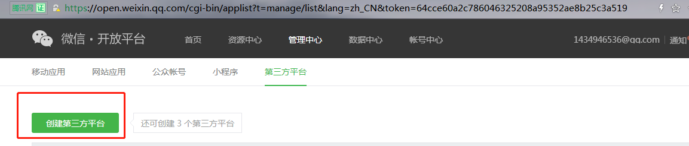

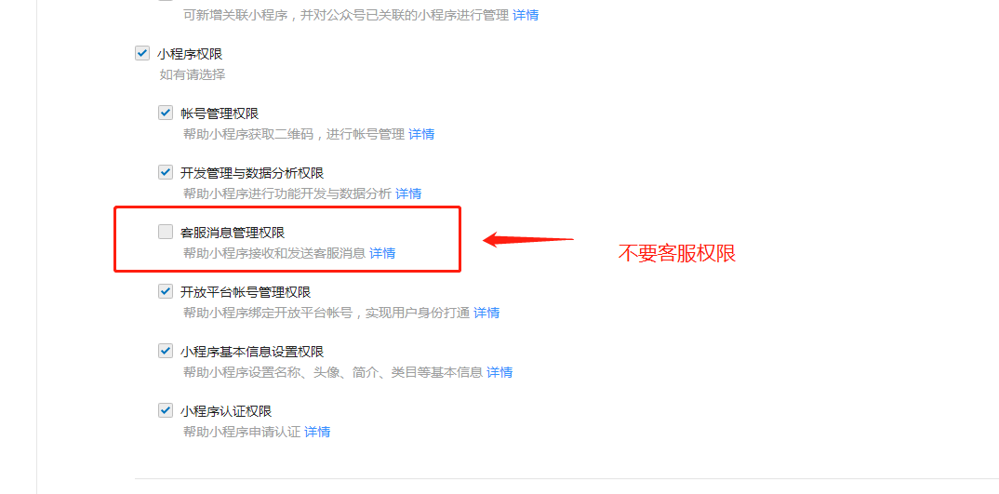

## 填写开发资料如下，把域名换成自己的域名，和服务器ip

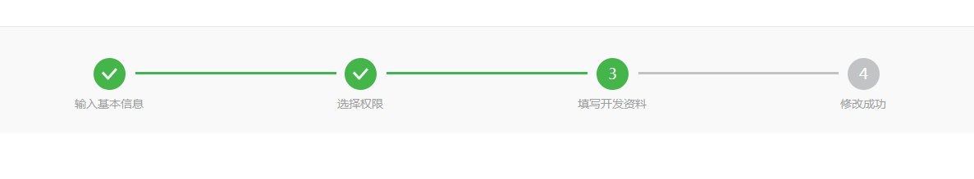

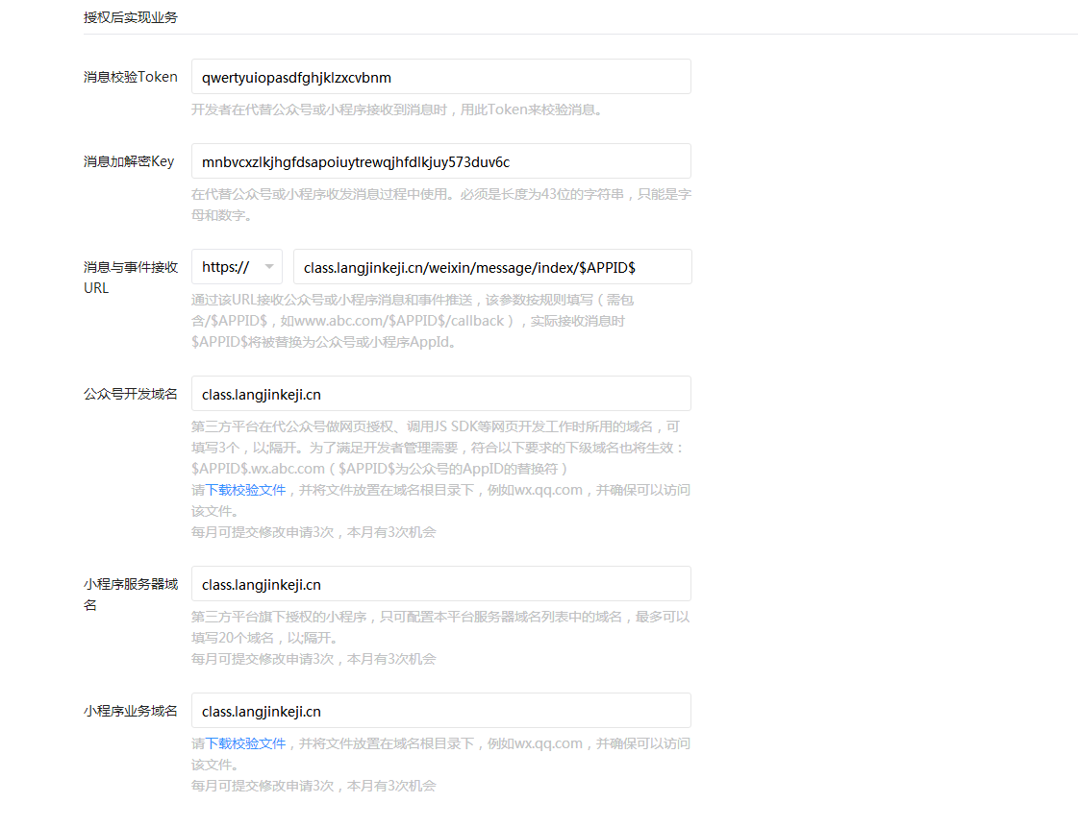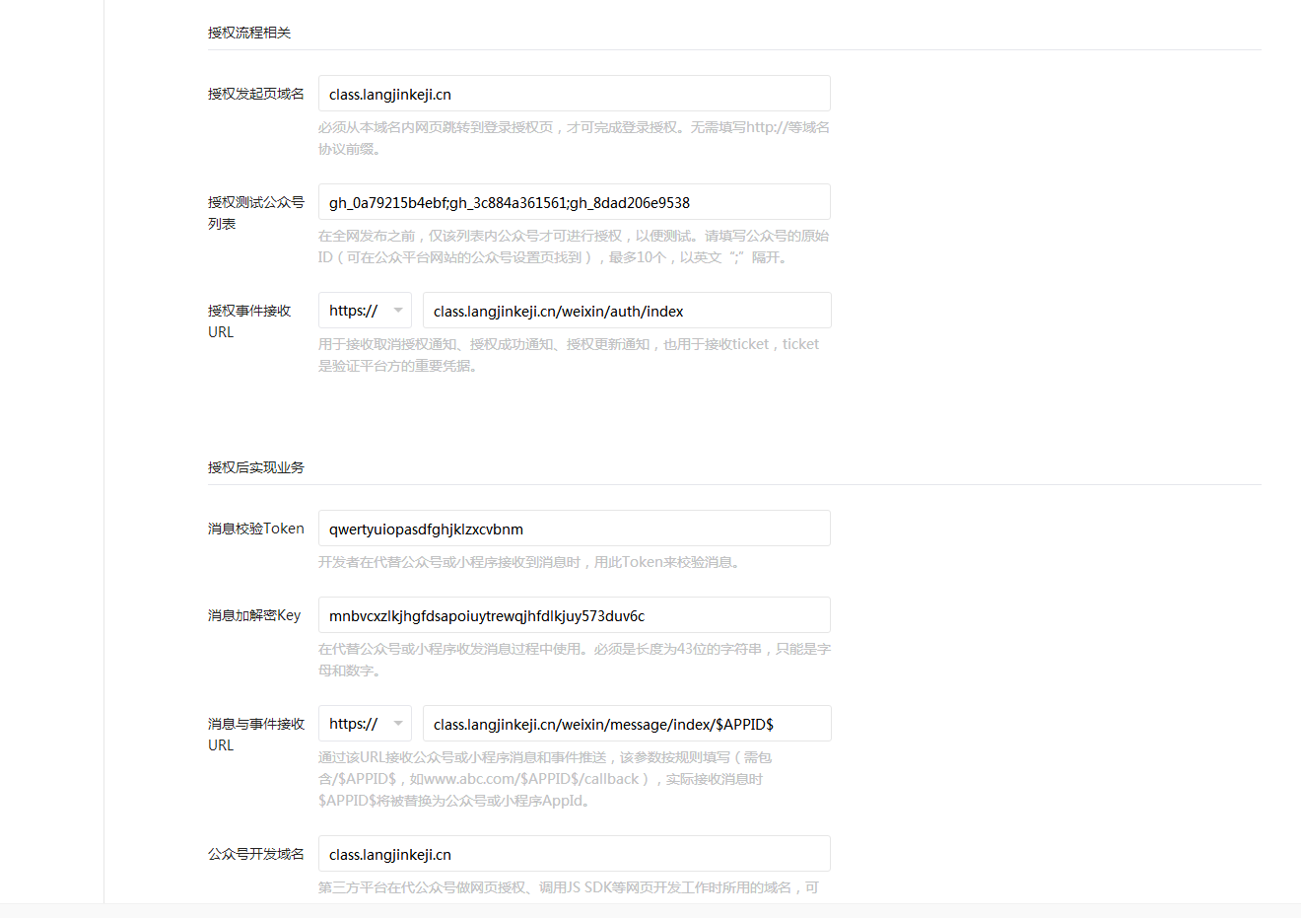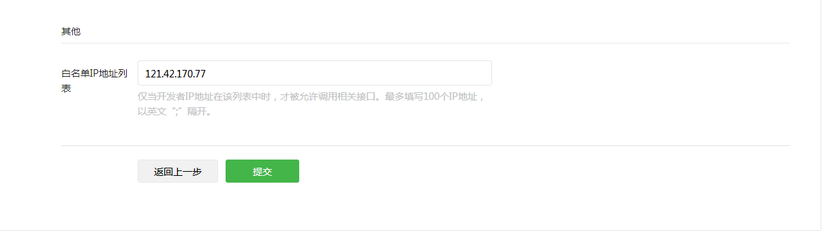

## 程序安装，程序文件放到网站根目录下，导入数据库，配置数据库连接参数。

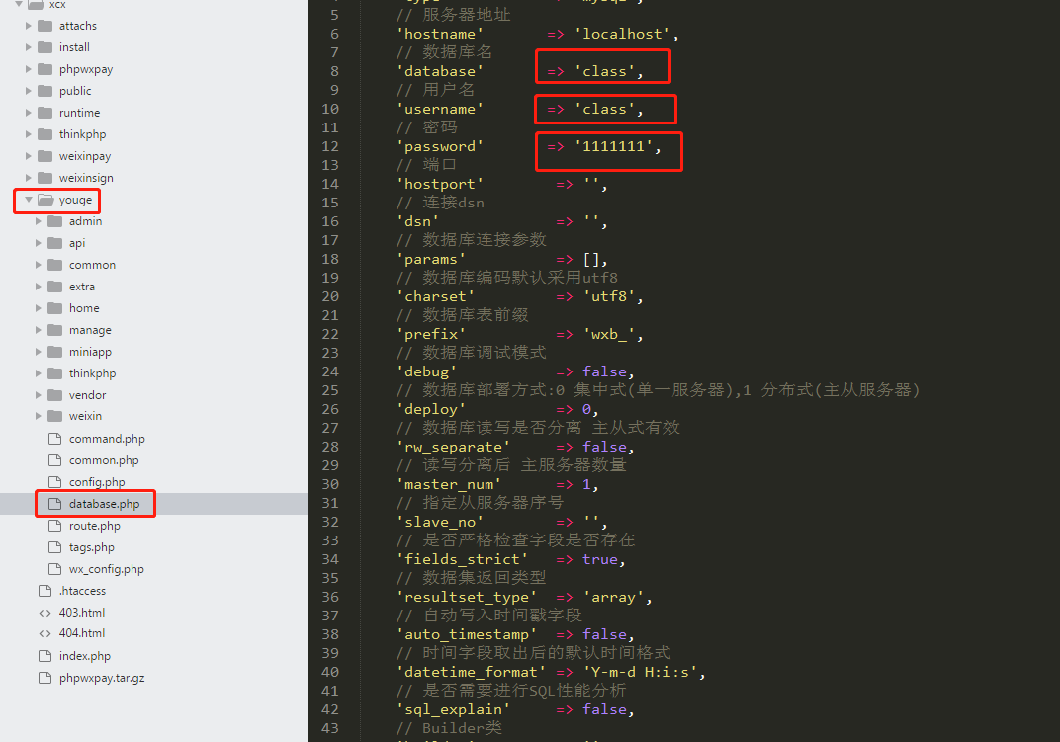

## 3.程序配置 修改 \youge\extra\weixin.php 中的参数配置

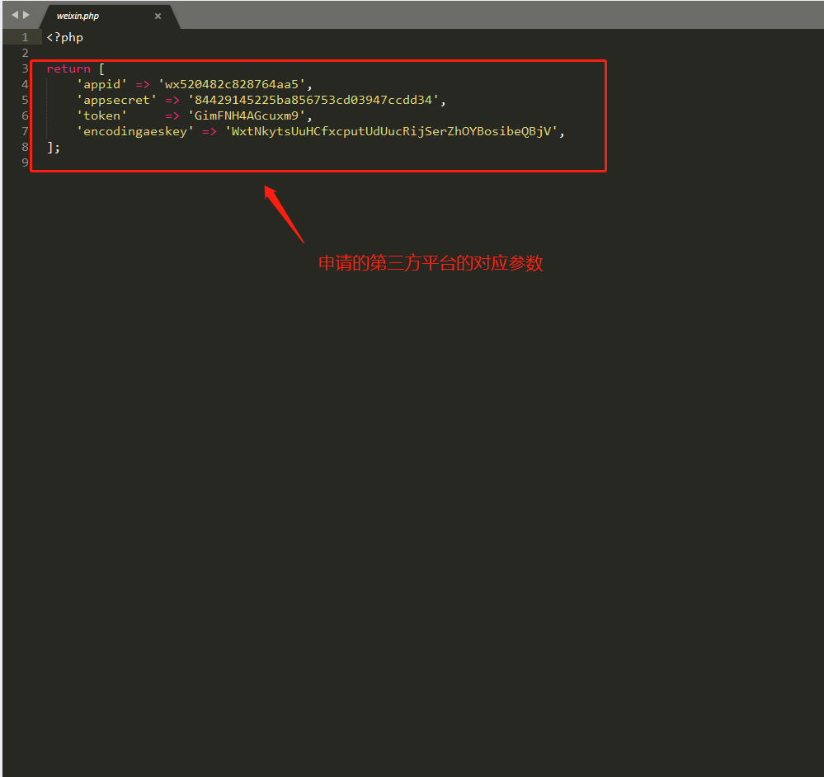

## 4然后将你申请的第三方平台提交全网发布

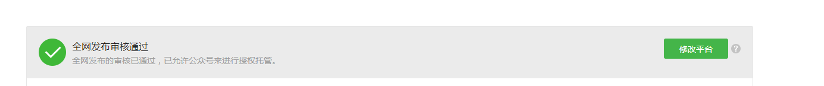

## 绑定开发者小程序上传小程序模板到第三方平台，添加到模板库

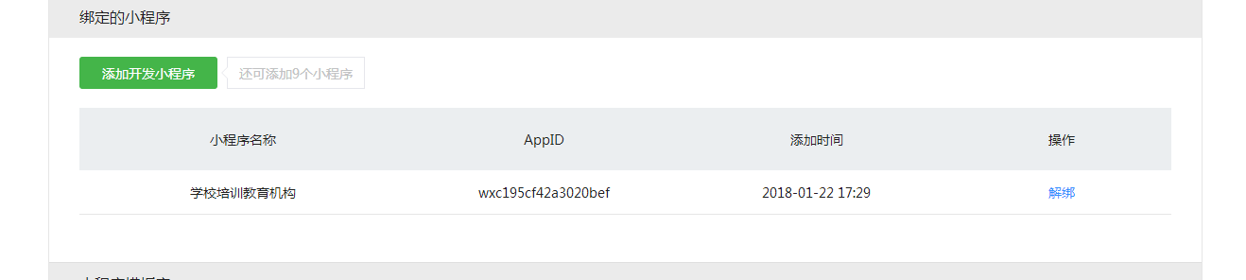

## 然后通过这个小程序用微信开发者工具打开前端代码，修改里面的ext.json文件中的apiurl 和 extAppid然后上传小程序

## 

## 

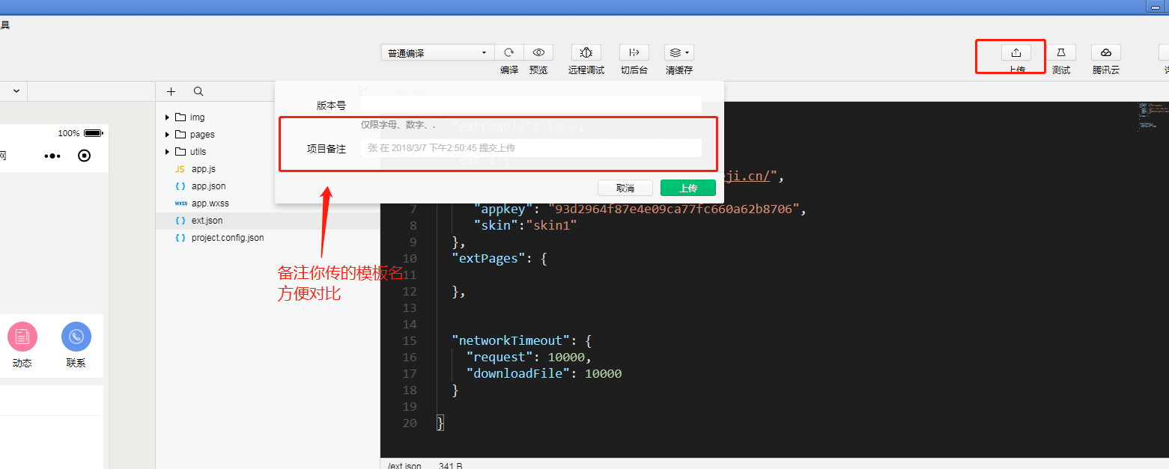

## 他会上传到你的第三方平台小程序模板库里,把上传的小程序由草稿箱添加到小程序模板库里,模板库的TemplateID 和小程序后台的 模板 相对应

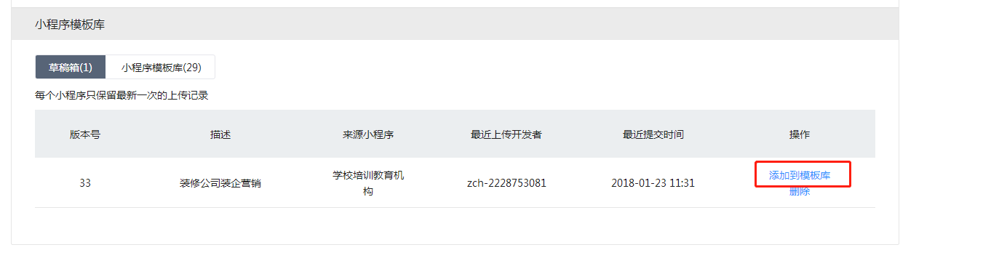

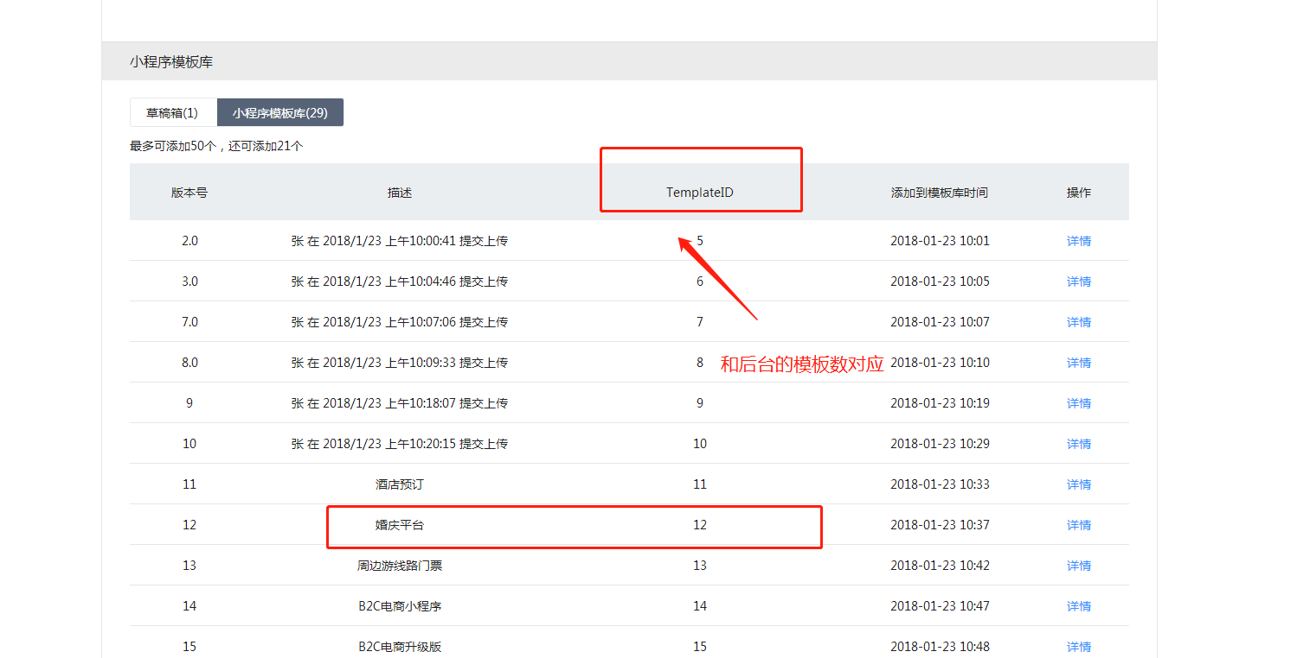

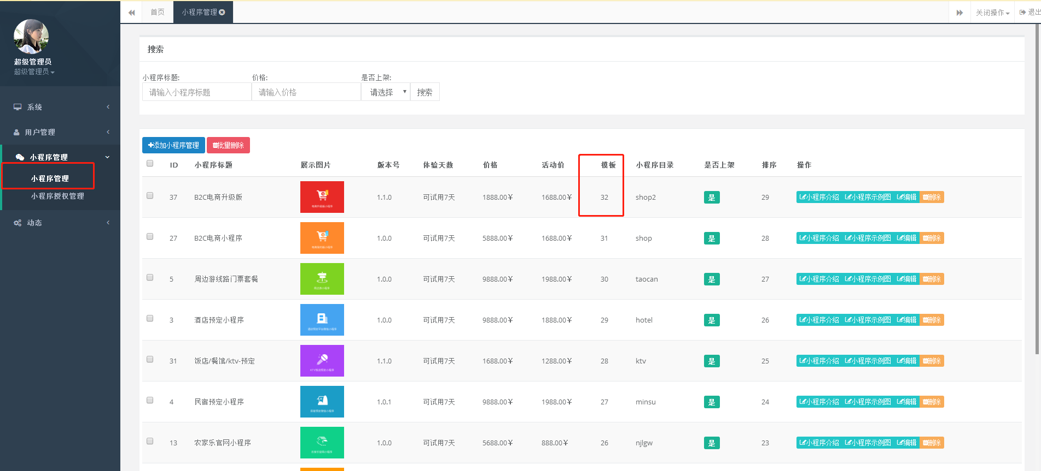

## 后台登陆地址https://你的域名/admin

## 默认账号admin 密码 ：123456

## 6.微信支付需要修改 phpwxpay文件中的配置

## \phpwxpay\weixinpay\cert 证书目录

## 上传你的证书到目录下

## \phpwxpay\weixinpay\lib\WxPay.Config.php 微信商户信息配置地址 第25行

## 

## \phpwxpay\connect.php 修改数据库

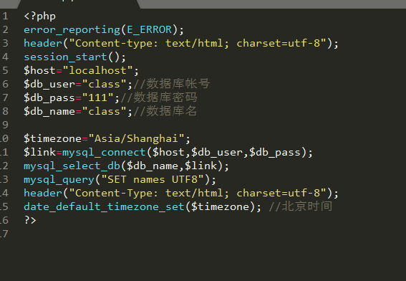

## 微信支付后台支付配置配置

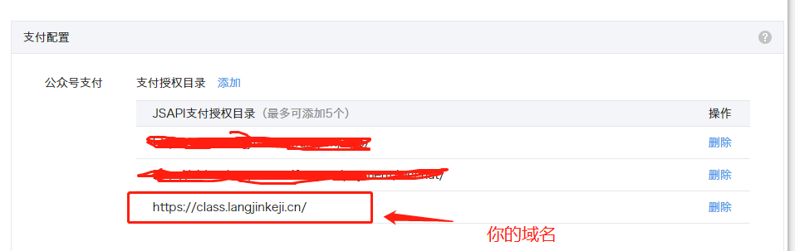

# 注意事项

## 你的域名必须要是https的，确保可以访问，然后全网发布后，其他小程序才可以扫码授权

## 授权小程序必须是没有其他平台授权，没有上传过开发版本

## 个别用户第一次安装总会出现点问题，建议把所有程序所有配置好以后再导入数据库。程序配置过程中一定要细心细心再细心，错一个符号就可能导致一场灾难。